Информация
о проведенных мероприятиях в рамках массированной информационной кампании «Терроризм не пройдет!».

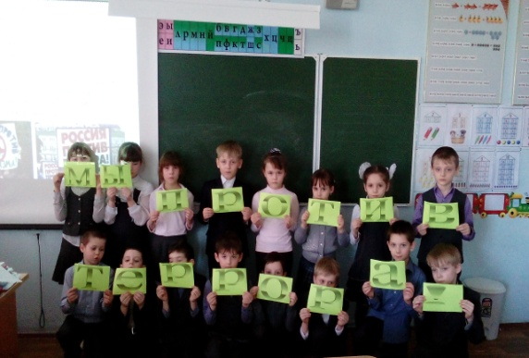
Во исполнение письма отдела образования Администрации Куйбышевского района от 09.03.2017 года № 425 «Об организации проведения массированной информационной кампании «Терроризм не пройдет!»», в целях усиления бдительности детей и взрослых, в школе проведены мероприятия в рамка данной информационной кампании.
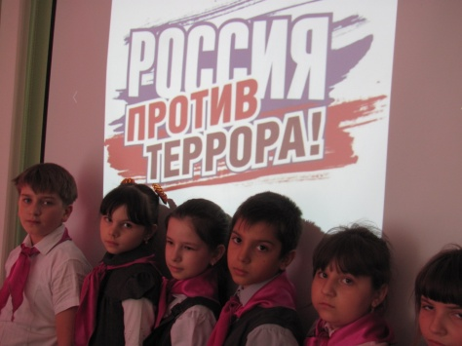

1.Обновлена информация «Алгоритм действий при теракте», «Куда звонить при подозрении о теракте» в классных уголках безопасности и на стенде школы.
2.Проведены с обучающимися разъяснительные беседы о недопущении вовлечения в сети Интернет в деятельность экстремистских движений и международных террористических организаций, инструктажи по соблюдению правил антитеррористической безопасности с обязательным оформлением в журналах учета инструктажей.
3.Запланировано проведение 24 марта 2017 года пятиминуток безопасности на итоговых классных часах с просмотром презентаций «Россия без террора!».

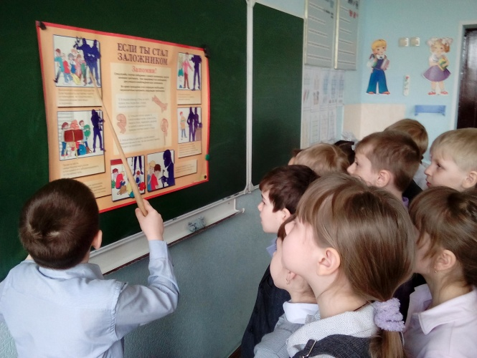

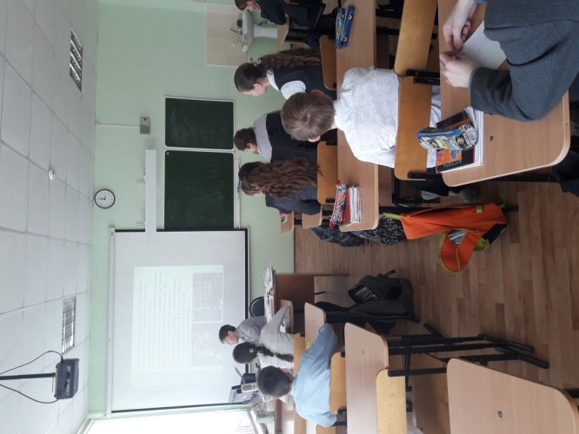

Директор Е.А.Кучина

И.А.Конарева,
31-0-30.

